**Embedded System Project Laboratory**

**嵌入式系統專題實驗**

**實驗 (五)**

初見 **Google Map**

**授課教師：曾嘉影 老師**

**班 級：I3B**

**座 號：54**

**姓 名：黃子睿**

**題目 1：**

初見 **Google Map**

**實驗內容及問題說明**

試以範例步驟練習、學習webview及Google Map各種設定。

(更改初始位置為”**你家的地址**”(請標示地址)，完成與範例相同功能程式給基本60分)

試著練習其他Android操作，修改、新增功能則再加分

（提示：調整比例尺、增加紀錄圖針、按鈕快速回到定點、切換頁面有別的網頁之類…等，盡量發揮自己創意）。PS: 記得記錄實驗步驟及結果！

**實驗程式及輸出畫面**

1. 建立一個新專案
2. 拉出如圖所示基本配置（拉出一個WebView）

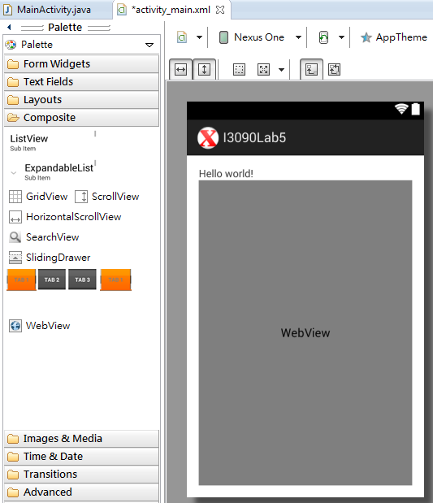

1. 將網路硬碟一(I3090)下載下來之Map.html放進assets資料夾裡

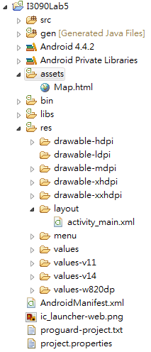

1. 主程式程式碼

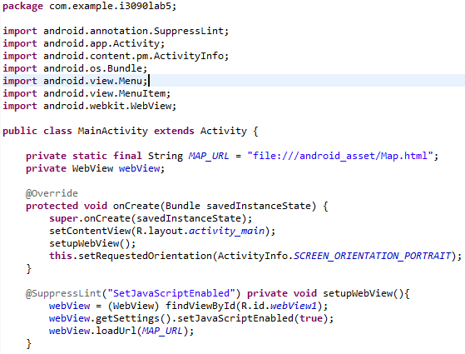

1. 需要在AndroidManifest.xml裡增加上網權限

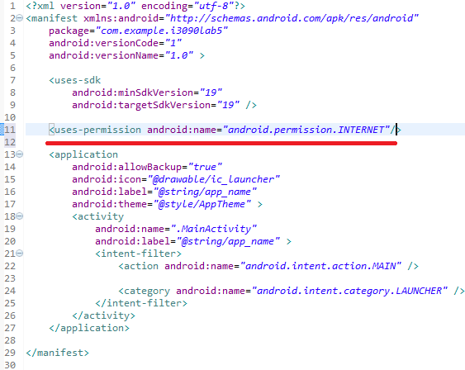

1. 將Map.html的css語法部分抽離出來，在增加部分程式碼後存成map.css檔案

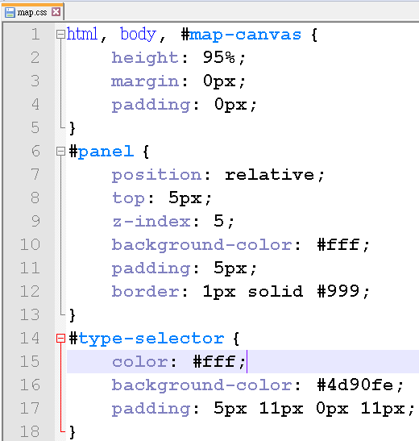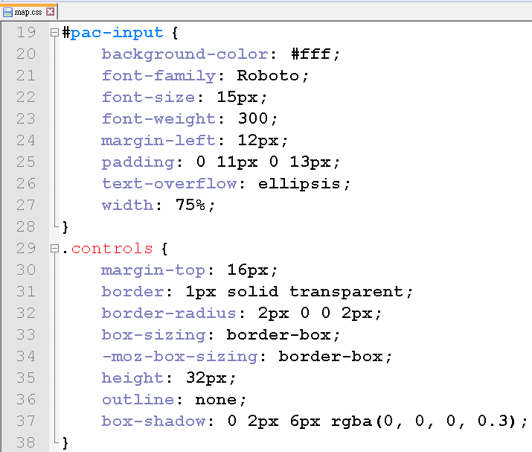

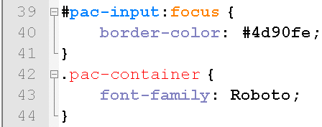

1. 將map.css放進assets資料夾裡

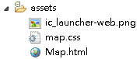

1. 修改Map.html部分，第10~17行為宣告圖案、地標陣列、直線陣列、路徑、我家和大同大學的經緯度地址

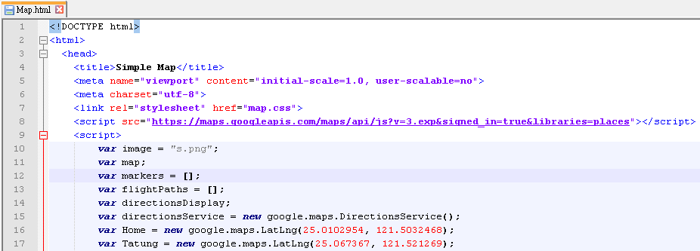

1. 修改Map.html部分，第20~24行為設定地圖屬性，第28~30行為設定路徑，第32~35行為宣告所有查詢地點之搜尋框，第37~41行為地標屬性，第42~44行為設定我家地點被標記之資訊

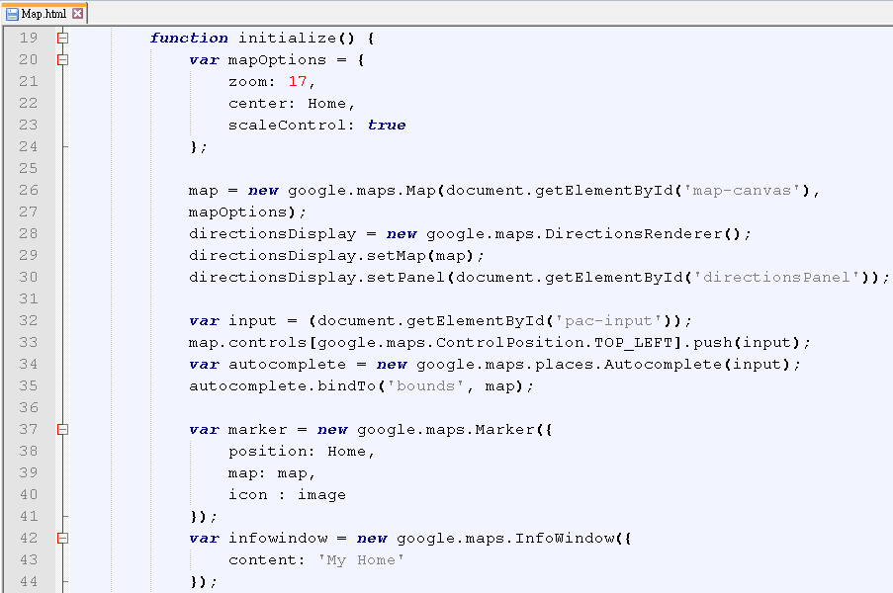

1. 修改Map.html部分，第45行為將訊息標記顯示，第47~55行修改成標記大同地點的訊息，第57行呼叫calcRoute涵式找出路徑，第59行增加addListener呼叫畫的涵式

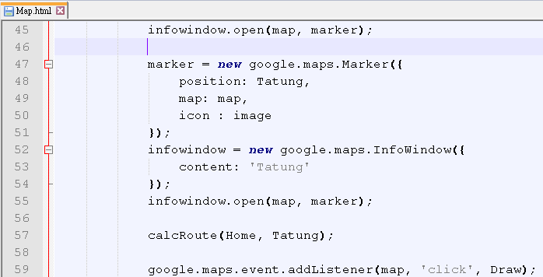

1. 修改Map.html部分，第60行~97行整個為尋找路徑的部分

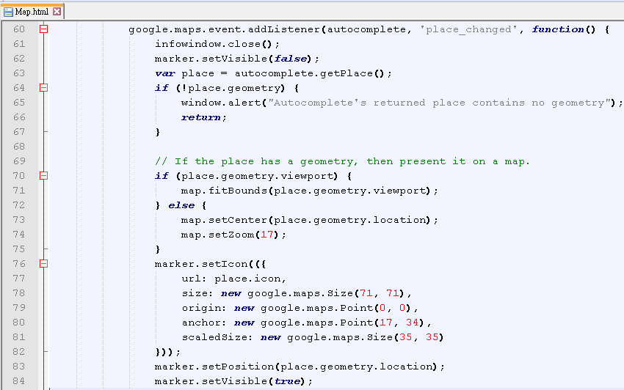

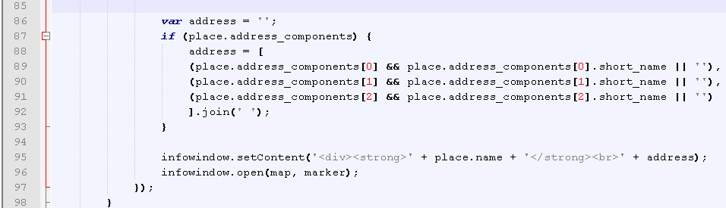

1. 修改Map.html部分，第100行為畫線的涵式，裡面還有呼叫許多不同涵式，第113行為放置地標的涵式

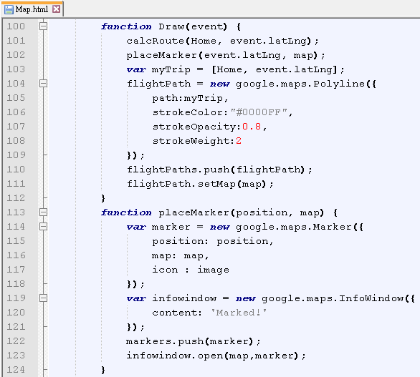

1. 修改Map.html部分，第125行為將地標和線段放置在陣列中的涵式，第133行為隱藏陣列(不讓資訊顯示)，第138行為顯示陣列，第143行則為清除陣列

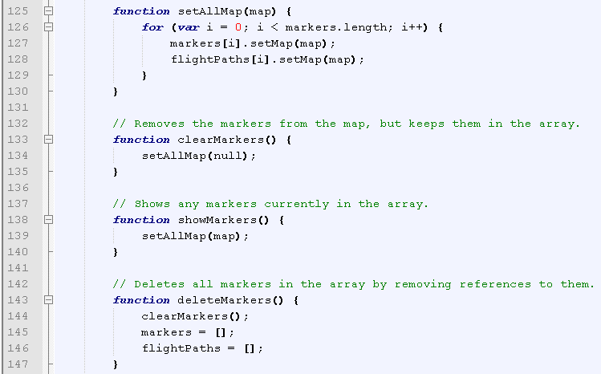

1. 修改Map.html部分，第149行為呼叫搜尋路徑的涵式，第162行為將地圖切換到我家位置，並隱藏其他路線的涵式

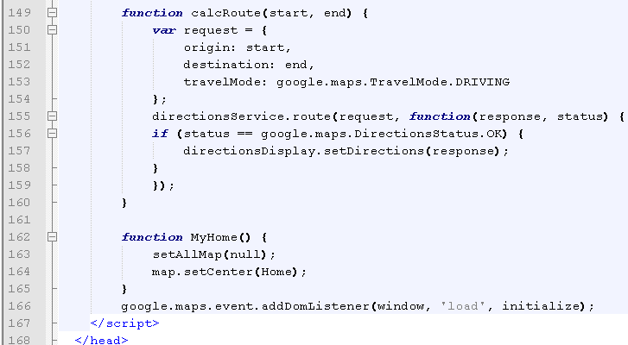

1. 修改Map.html部分，第171~176行用來放置按鈕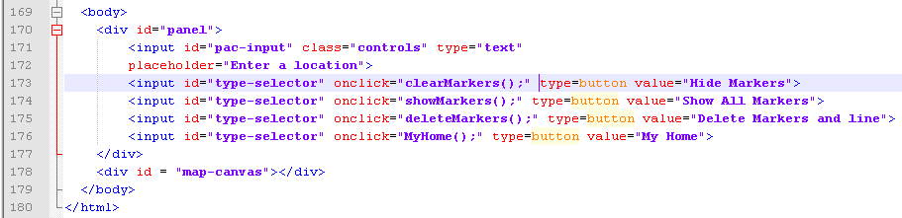
2. 將用來標記位置的圖案放進assets資料夾裡

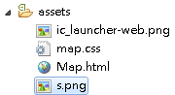

**實驗結果**

起始畫面，從我家到大同大學的藍色路徑，有不同的標記名稱和圖案，而右下角也有比例尺

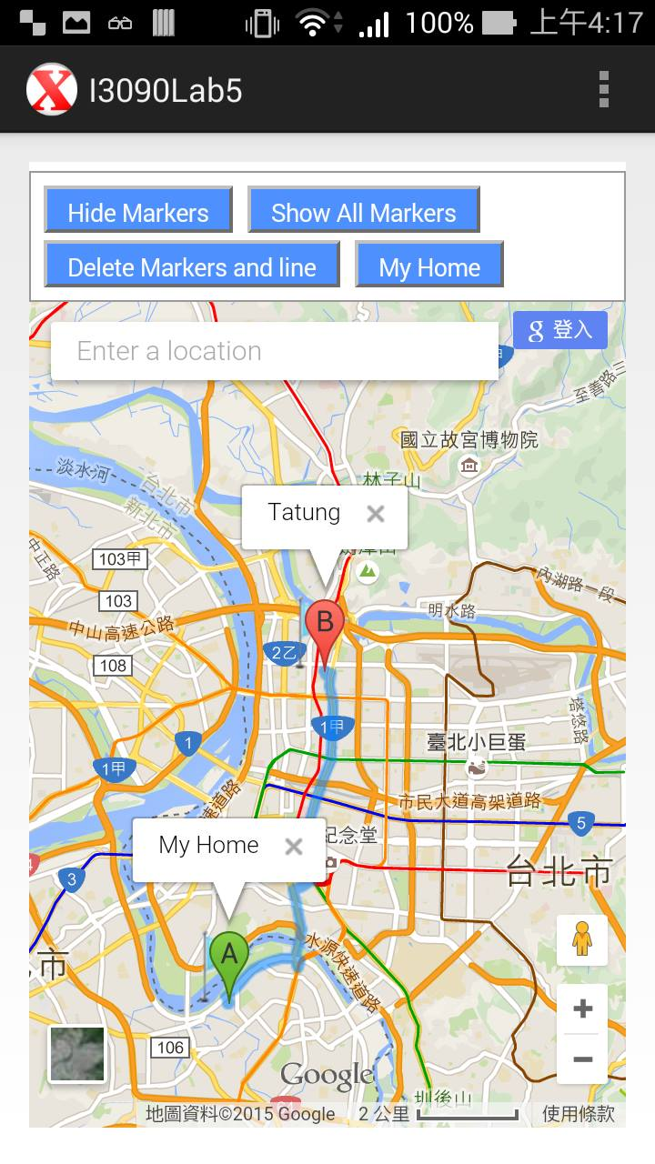

接著在搜尋框輸入特定地點，底下還會提示出地點名稱

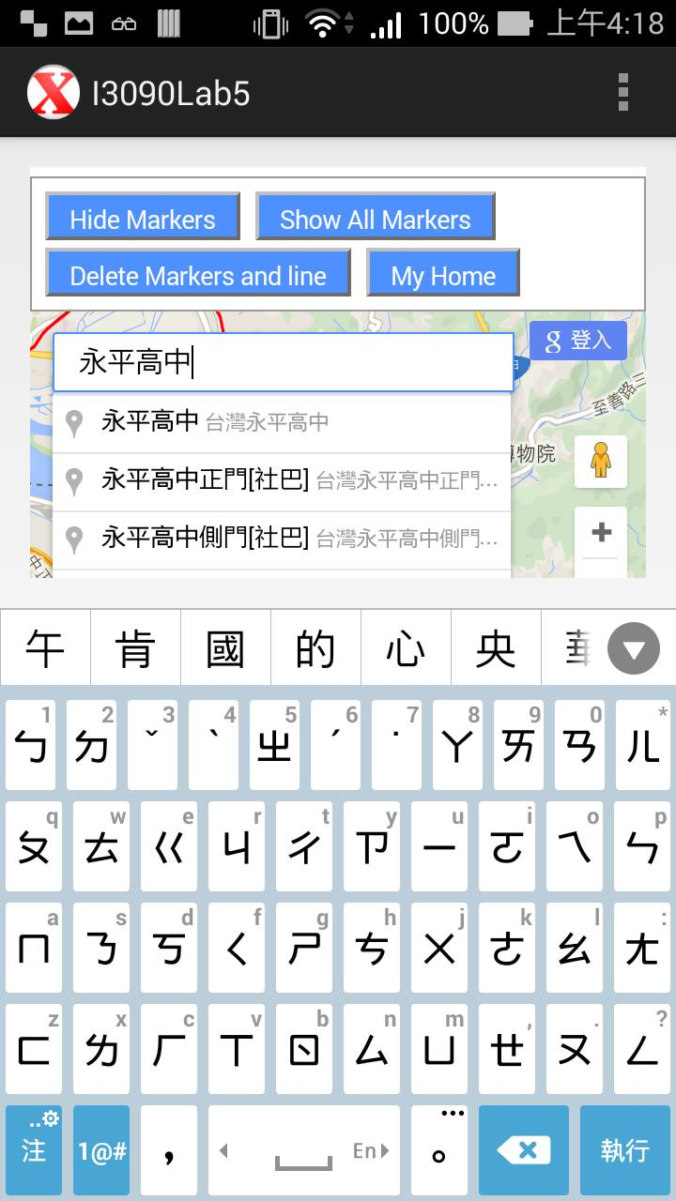

找到地點後會切換到該地點，並標記地點名稱和圖案，並縮放比例尺到特定程度

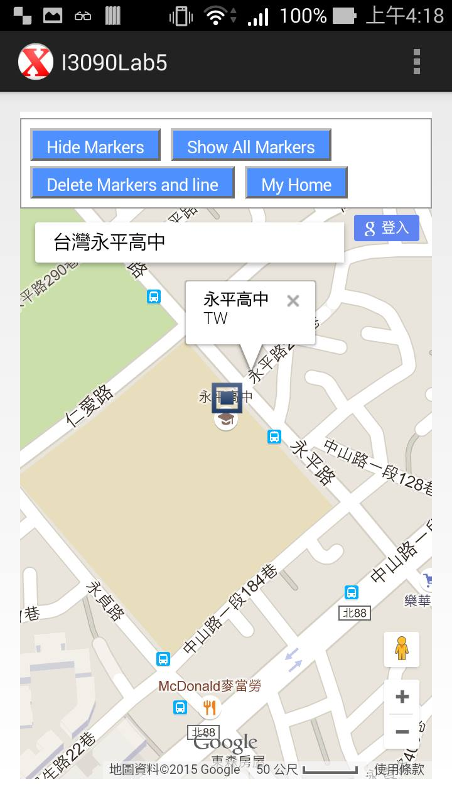

放上小橘人在街道上

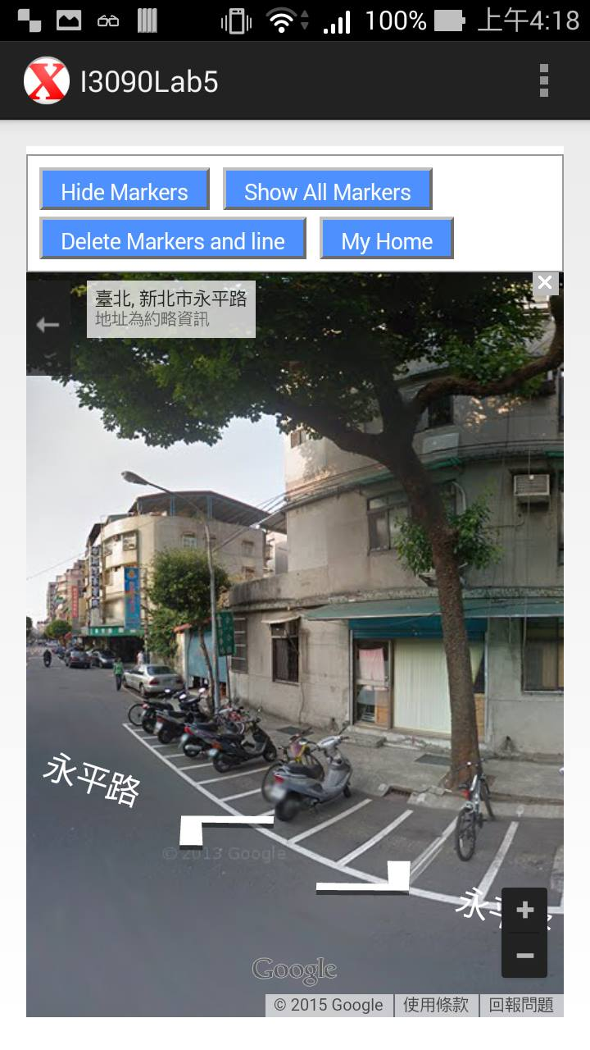

返回畫面後，測試My Home按鈕回到我家

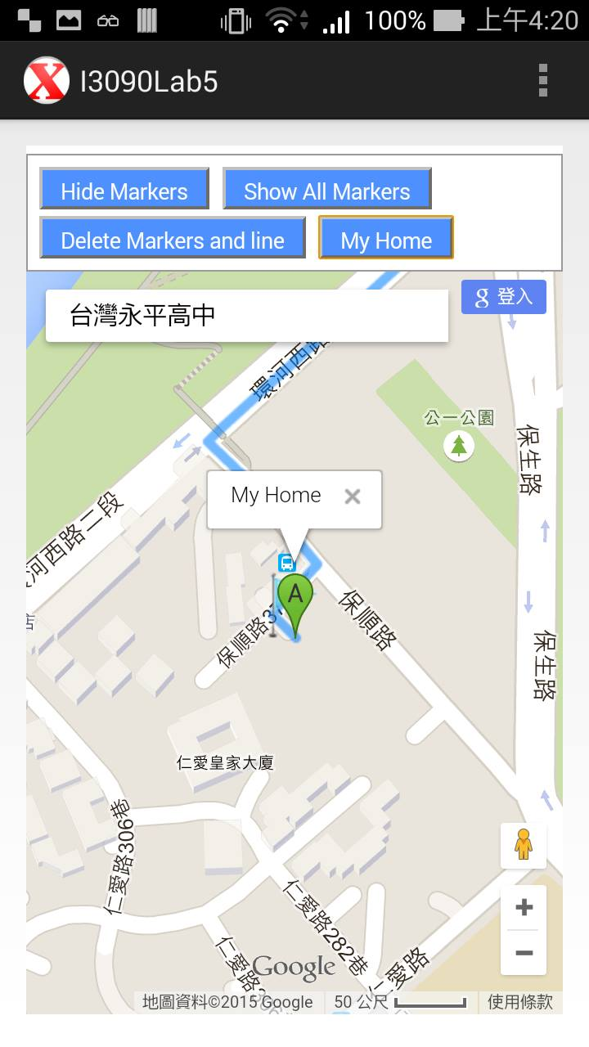

隨機點取兩個位置，會有標記的圖案和訊息還有直線，淺藍色路徑為顯示最後點擊位置

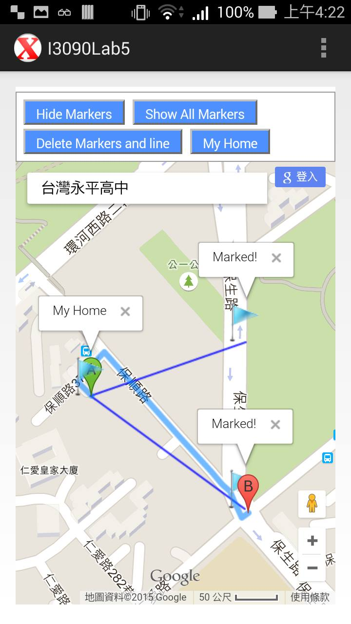

測試Delete按鈕清除標記圖案、訊息、直線

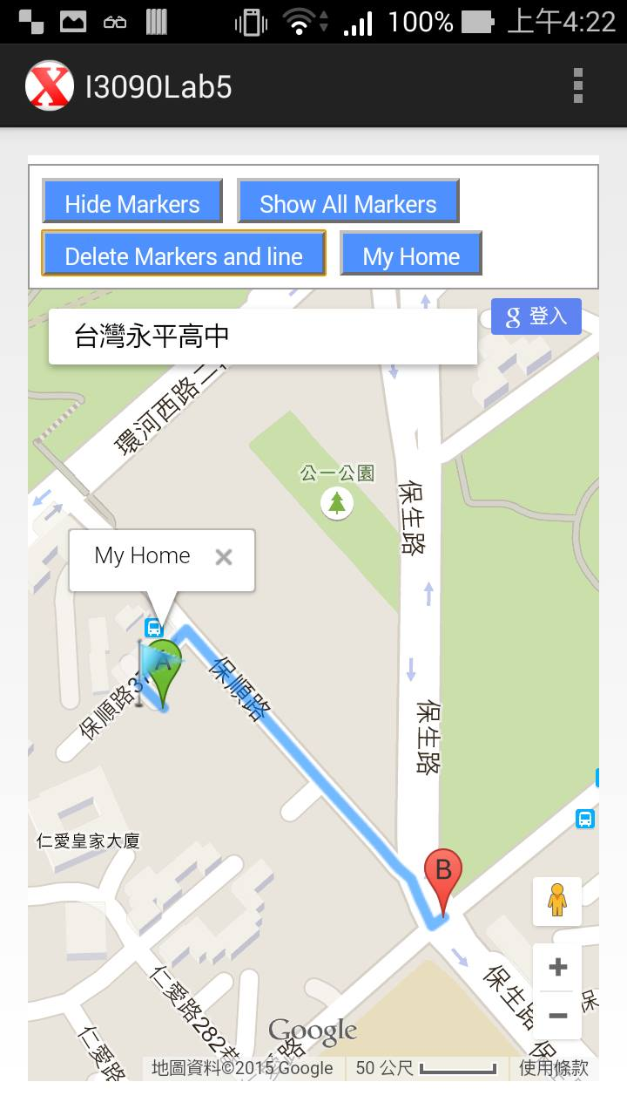

再次隨機點取不同位置，可以發現剛剛的地點已經成功刪除不在出現

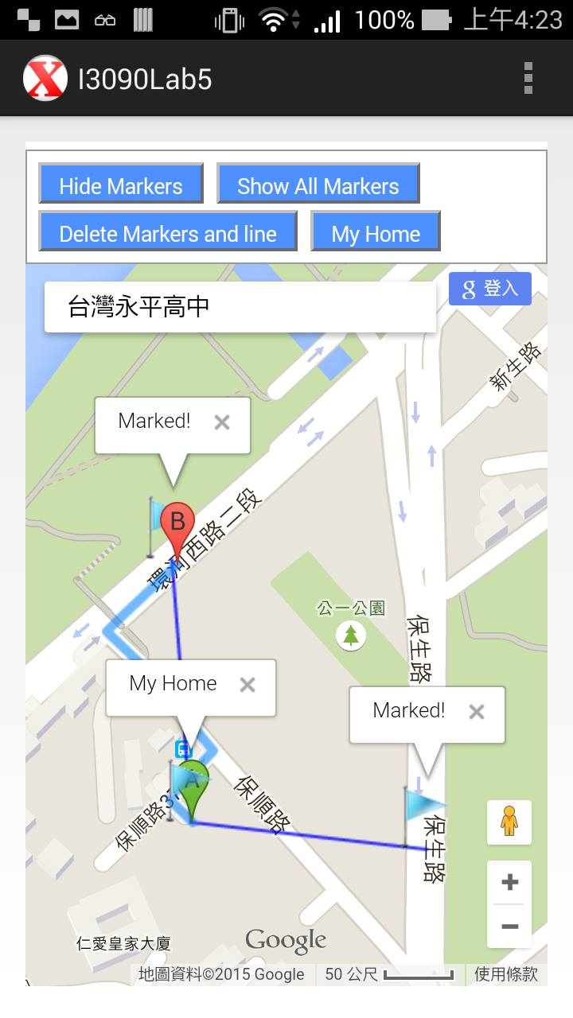

**實驗紀錄**

**在實驗中遇到一些問題**

Q: 沒想法怎麼辦?

Ans: 一開始只覺得地圖就長那樣而已能增加什麼功能呢?於是上網去找一些資料，才發現google官方和w3schools有教學範例，而且寫的超級詳細，才了解到這其中有很多很深的學問，也可以做出不同功能的Google Map。

Q: 程式碼都擠在一起很難看懂怎麼辦?

Ans: 把程式碼好好的寫成涵式的功能，將他們模組化下去設計，並把css的樣板獨立出來。

Q: 虛擬機執行速度太慢，怎麼辦?

Ans: 由於這次比較偏向寫網頁，所以就索性在Notepad++上面寫，接著自己點開用瀏覽器測試成果，速度會比用虛擬機跑還要快。

Q: 在瀏覽器上面跟手機上面執行的結果不同，為什麼?

Ans: 因為手機上面的畫面會被擠壓縮小而變難看甚至消失，所以要不斷調整按鈕的大小。

Q: 如何抓到所點擊的位置經緯度?

Ans: 這卡了還蠻久的一直不斷搜尋，最後找到event.latLng可以抓到所點擊的位置。

Q: 如何將搜尋框與關鍵字做連結?

Ans: 這邊也想了一段時間，不停檢查程式碼有沒有寫錯，最後看到最上層才發現script語法裡面連結長的不太一樣有多了libraries=places用來引入涵式找關鍵字的功能。

**思考分析**

這次學到了很多，原本以為地圖上的功能就只有那幾個特定功能而已，後來看了google官方才發現自己有點小看這東西，於是把所有google官方的範例都執行過一次，看看許多不同地圖的變化。像是可以將特定地點的訊息視窗與網頁做連結，用來顯示圖案和資訊，或者用內建的查詢功能還能夠顯示出方便的交通方式，但由於手機太小看起來版面會被破壞所以就沒做了。雖然這次是我第一次寫JavaScript語法，所以速度會有點慢，但是靠著範例自己慢慢修改新增，才發現原來也有這種神奇的用法，像是將var宣告成陣列就能夠變成像c++語言裡面的vector一樣，他們倆個也都是用push將變數放進去陣列裡的。而這也是第一次將手機App與網頁放在一起做連結，想到之後也可以用類似方法做出不同功能就令人期待。